DAFTAR PUSTAKA

Aditama, F., & Anna, P. (2014). Pengaruh perencanaan pajak terhadap manajemen laba pada perusahaan nonmanufaktur yang terdaftar Di Bursa Efek Indonesia. MODUS, 26(1), pp. 3350

Agustia & Suryani. 2018. Pengaruh Ukuran Perusahaan,Umur Perusahaan, Leverage Dan Profitabilitas Terhadap Manajemen Laba. Jurnal Aset (Akuntansi Riset): 63–74.

Astutik, Ratna dan Eka Puji dan Mildawati Titik. 2016. Pengaruh Perencanaan Pajak Dan Beban Pajak Tangguhan Terhadap Manajemen Laba.Jurnal Akuntansi Vol.7: No.7.

Fitriany, L. C. (2016). pengaruh aset pajak tangguhan,beban pajak tangguhan dan perencanaan pajak terhadap manajemen laba. *JOM Fekon*, *3*. https://doi.org/10.1360/zd-2013-43-6-1064

Ferry Aditama, Anna Purwaningsih, 2019 pada jurnal Pengaruh Perencanaan Pajak Terhadap Manajemen Laba Pada Perusahaan Nonmanufaktur Yang Terdaftar Di Bursa Efek Indonesia, Mei Vol. 1, no.1

Gunarti, Y. (2015). Pengaruh Struktur Kepemilikan, Return On Asset dan Leverage Terhadap Manajemen Laba. Jurnal Akuntansi Dan Sistem Teknologi Informasi Vol.11 No.1 Maret 2015: 9-16, 11(1), 9–16. https://doi.org/10.1017/CBO9781107415324.004

Hakim, A. R., & Praptoyo, S. (2015). Pengaruh Aset Pajak Tangguhan Dan Beban Pajak Tangguhan Terhadap Manajemen Laba. *Jurnal Ilmu & Riset Akuntansi*, *1*(2), 12–20. https://doi.org/10.1192/bjp.205.1.76a

Hartomo, Giri. 2019. “Kronologi Kasus Laporan Keuangan Garuda Indonesia Hingga Kena Sanksi .”Okefinance. https://economy.okezone.com/read/2019/06/28/320/2072245/kronologikasus

-laporan-keuangan-garuda-indonesia-hingga-kena-sanksi (March 15, 2021).

Hery. (2015). Analisis Kinerja Manajemen. *Jakarta : PT Grasindo*.

Hidayat, W. W. 2018 ,“Dasar-Dasar Analisa Laporan Keuangan”. Jakarta : Uwais Inspirasi Indonesia

Jensen, M.C., & Meckling, W. H. (1976). Theory of the Firm: Managerial behavior, agency costs and ownership structure. *Journal of Financial Economics*, *3*(4), 305–360.

Mettawidya, S. (2015). *Analisis Pengaruh Aset Pajak Tangguhan, Asimetri Informasi, Dan Ukuran Perusahaan Terhadap Manajemen Laba Pada Perusahaan LQ45 Yang Terdaftar Di Bursa Efek Indonesia Pada Tahun 2010-2012*. 1–15.

Nunu C. (2021). Pengaruh Aset Pajak Tangguhan, Beban Pajak Tanguhan, Profitabilitas dan Perencanaan Pajak Terhadap Manajemen Laba. *Jurnal for Research in Accounting, 4(2), 38-45*

Putra, Y. M. (2019). Pengaruh Aset Pajak Tangguhan, Beban Pajak Tangguhan, dan Perencanaan Pajak Terhadap Manajemen Laba (Studi Empiris Pada Perusahaan Food & Beverage yang Terdaftar di BEI Tahun 2015-2017). *Jurnal Ilmu & Riset Akuntansi*, *8*(7), 1–21. http://jurnalmahasiswa.stiesia.ac.id/index.php/jira/article/view/2278

Ramadhan, R. (2017). Analisis faktor yang mempengaruhi manajemen laba pada perusahaan manufaktur yang tercatat di bei 1, 2017, 27–28.

Reskino, -, & Imam, I. C. (2016). Kajian Empiris Beban Pajak Tangguhan Dan Kepemilikan Institusional Terhadap Manajemen Laba. InFestasi, 12(1), 55. https://doi.org/10.21107/infestasi.v12i1.1800

Santana, D. K. W., & Wirakusuma, M. G. (2016). Pengaruh Perencanaan Pajak, Kepemilikan Manajerial Dan Ukuran Perusahaan Terhadap Praktik Manajemen Laba. *Jurnal Ekobis : Ekonomi Bisnis & Manajemen*, *8*(2), 102–116. https://doi.org/10.37932/j.e.v8i2.40

Septa, Y., Dwiyani S., & Hariri (2021). Analisis Pengaruh Perencanaan Pajak, Beban Pajak Tangguhan, Aset Pajak Tangguhan dan Ukuran Perusahaan Terhadap Manajemen Laba, 10(5)

Sulistyanto, 2012. Manajemen Laba Teori Dan Model Empiris. Jakarta: Grasindo

Timuriana, T., dan Muhamad, R. R. (2015). Pengaruh Aset Pajak Tangguhan Dan Beban Pajak Tangguhan Terhadap Manajemen Laba, Fakultas Ekonomi. *JIAFE (Jurnal Ilmiah Akuntansi Fakultas Ekonomi)*, *1*(2), 12–20.

Waluyo. (2008). Review of Accounting and Finance. *Jakarta : Salemba Empat*.

Wardani, Dewi Kusuma dan Desifa Kurnia Santi. 2018. “Pengaruh Tax Planning, Ukuran Perusahaan, Corporate Social Responsibility (CSR) Terhadap Manajemen Laba”. Jurnal Akuntansi, 6(1): 11-24

Widiastuti, N.P.E., & Elsa, C. (2011). Analisis aktiva pajak tangguhan dan discretionary accrual sebagai prediktor manajemen laba pada perusahaan yang terdaftar di BEI. *Jurnal Ilmiah Econosains*, *9*(1).

Wiyadi, Amalina, N., Trisnawati, R., dan Sasongko, N., 2017, Positive Perspectives on Earnings Management Practices: An Empirical Study of Go Public Manufacturing Companies on the Indonesia Stock Exchange, Indonesian Accounting and Financial Research, Volume 2 Nomor 1, hal 49–60

Yin, J., & Cheng, A. (2004). Earning management of profit firms and loss firms in response to tax rate reduction. *Review of Accounting and Finance*, *3*, 67–92.

**LAMPIRAN**



Lampiran 1 Perhitungan Perencanaan Pajak

**Lampiran 2 perhitungan aset pajak tangguhan**



**Lampiran 3 perhitungan beban pajak tangguhan**



**Lampiran 4 perhitungan manajemen laba**



LAMPIRAN SPSS

Descriptive

|  |  |  |  |  |  |
| --- | --- | --- | --- | --- | --- |
| **Descriptive Statistics** | | | | | |
|  | N | Minimum | Maximum | Mean | Std. Deviation |
| Pengaruh Perencanaan Pajak | 60 | .06 | .1,74 | .7408 | .23738 |
| Aset Pajak Tangguhan | 60 | .80 | .64 | .1591 | .18175 |
| Beban Pajak Tangguhan | 60 | .00 | .02 | .0106 | .00729 |
| Manajemen Laba | 60 | -476 | .1,33 | .0608 | .27175 |
| Valid N (listwise) | 60 |  |  |  |  |

Asumsi Klasik

Uji Normalitas

|  |  |  |
| --- | --- | --- |
| **One-Sample Kolmogorov-Smirnov Test** | | |
|  | | Unstandardized Residual |
| N | | 60 |
| Normal Parametersa,b | Mean | ,0000000 |
| Std. Deviation | ,20379984 |
| Most Extreme Differences | Absolute | ,091 |
| Positive | ,091 |
| Negative | -,065 |
| Test Statistic | | ,091 |
| Asymp. Sig. (2-tailed) | | ,200c,d |
| a. Test distribution is Normal. | | |
| b. Calculated from data. | | |
| c. Lilliefors Significance Correction. | | |
| d. This is a lower bound of the true significance. | | |

Uji Heteroskedastisitas

|  |  |  |  |  |  |  |
| --- | --- | --- | --- | --- | --- | --- |
| **Coefficientsa** | | | | | | |
| Model | | Unstandardized Coefficients | | Standardized Coefficients | t | Sig. |
| B | Std. Error | Beta |
| 1 | (Constant) | -,006 | ,054 |  | -,118 | ,906 |
| Pengaruh Perencanaan Pajak | ,123 | ,065 | ,224 | 1,881 | ,065 |
| Aset Pajak Tangguhan | 1,830E-12 | ,000 | ,256 | 1,771 | ,082 |
| Beban Pajak Tangguhan | 3,969 | 2,501 | ,222 | 1,587 | ,118 |
| a. Dependent Variable: ABS_RES | | | | | | |

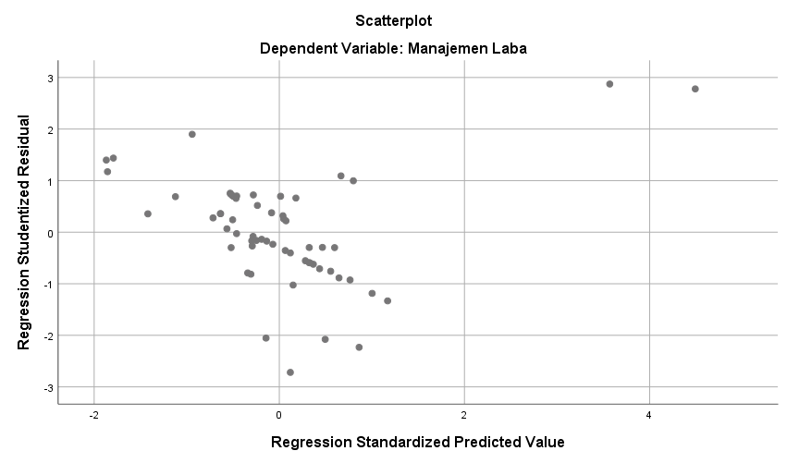

Uji Multikolinearitas

|  |  |  |  |  |  |  |  |  |  |
| --- | --- | --- | --- | --- | --- | --- | --- | --- | --- |
| **Coefficientsa** | | | | | | | | | |
| Model | | Unstandardized Coefficients | | Standardized Coefficients | t | Sig. | Collinearity Statistics | |
| B | Std. Error | Beta |  |  | Tolerance | VIF |
| 1 | (Constant) | -,543 | ,098 |  | -5,534 | ,000 |  |  |
| Pengaruh Perencanaan Pajak | ,664 | ,119 | ,581 | 5,586 | ,000 | ,929 | 1,076 |
| Aset Pajak Tangguhan | 2,520E-13 | ,000 | ,017 | ,134 | ,894 | ,633 | 1,581 |
| Beban Pajak Tangguhan | 10,181 | 4,561 | ,273 | 2,232 | ,030 | ,671 | 1,491 |
| a. Dependent Variable: Manajemen Laba | | | | | | | | | |

Uji Autokolerasi

|  |  |  |  |  |  |
| --- | --- | --- | --- | --- | --- |
| **Model Summaryb** | | | | | |
| Model | R | R Square | Adjusted R Square | Std. Error of the Estimate | Durbin-Watson |
| 1 | ,662a | ,438 | ,407 | ,2091875449 | 2,100 |
| a. Predictors: (Constant), Beban Pajak Tangguhan, Pengaruh Perencanaan Pajak, Aset Pajak Tangguhan | | | | | |
| b. Dependent Variable: Manajemen Laba | | | | | |

Uji Regresi Linear Berganda

|  |  |  |  |  |
| --- | --- | --- | --- | --- |
| **Model Summary** | | | | |
| Model | R | R Square | Adjusted R Square | Std. Error of the Estimate |
| 1 | ,662a | ,438 | ,407 | ,2091875449 |
| a. Predictors: (Constant), Beban Pajak Tangguhan, Pengaruh Perencanaan Pajak, Aset Pajak Tangguhan | | | | |

|  |  |  |  |  |  |  |
| --- | --- | --- | --- | --- | --- | --- |
| **ANOVAa** | | | | | | |
| Model | | Sum of Squares | df | Mean Square | F | Sig. |
| 1 | Regression | 1,907 | 3 | ,636 | 14,524 | ,000b |
| Residual | 2,451 | 56 | ,044 |  |  |
| Total | 4,357 | 59 |  |  |  |
| a. Dependent Variable: Manajemen Laba | | | | | | |
| b. Predictors: (Constant), Beban Pajak Tangguhan, Pengaruh Perencanaan Pajak, Aset Pajak Tangguhan | | | | | | |

|  |  |  |  |  |  |  |
| --- | --- | --- | --- | --- | --- | --- |
| **Coefficientsa** | | | | | | |
| Model | | Unstandardized Coefficients | | Standardized Coefficients | t | Sig. |
| B | Std. Error | Beta |
| 1 | (Constant) | -,543 | ,098 |  | -5,534 | ,000 |
| Pengaruh Perencanaan Pajak | ,664 | ,119 | ,581 | 5,586 | ,000 |
| Aset Pajak Tangguhan | 2,520E-13 | ,000 | ,017 | ,134 | ,894 |
| Beban Pajak Tangguhan | 10,181 | 4,561 | ,273 | 2,232 | ,030 |
| a. Dependent Variable: Manajemen Laba | | | | | | |